# （一）文生3D技术支持的交互式创作系统

## 系统背景:

在数字化和智能化的浪潮下，3D内容的创建和应用需求日益增长。传统的3D建模方法不仅耗时耗力，而且对技术要求较高，限制了3D内容的快速普及。为了解决这一问题，文本到3D生成技术应运而生，它允许用户通过简单的文本描述来生成3D模型，极大地降低了3D内容创作的门槛。然而，现有的文本到3D生成系统在生成速度、模型质量和多样性方面仍有待提高。为此，本项目旨在开发一个高效、灵活且用户友好的文本到3D生成系统，支持多种生成策略和3D表示方法，以满足不同用户的需求。

## 主要功能

本系统的主要功能模块包括：

（1）文本输入与解析：用户可以输入文本描述，系统将解析文本以提取关键特征，也可以输入负面提示词，可以选择生成的风格。

（2）3D表示方法选择：用户可以自由选择NeRF和3DGS等3D表示方法。

（3）3D生成方法选择：用户可以选择较为前沿的文字生成3D方法，如ProlificDreamer、LucidDreamer、GaussianDreamer等方法。

（4）3D模型生成：系统根据文本描述和其他选定参数生成相应的3D模型。

（5）生成过程可视化：系统提供一个可视化界面，用户可以实时观察3D模型的生成过程。

（6）模型渲染与展示：将优化后的3D模型渲染成图像，并通过可视化界面展示给用户。

（7）用户交互：用户可以对生成的3D模型进行评价和反馈，修改选择的参数，迭代优化，最终生成理想的3D模型。

## 开发环境

操作系统及版本：Windows 10 或 macOS Big Sur

支撑软件及版本列表：Python 3.8, PyTorch 1.8.1, CUDA 11.1

可视化库：Three.js 或 VTK

3D引擎：Blender 或 Unreal Engine

## 基本的架构体系

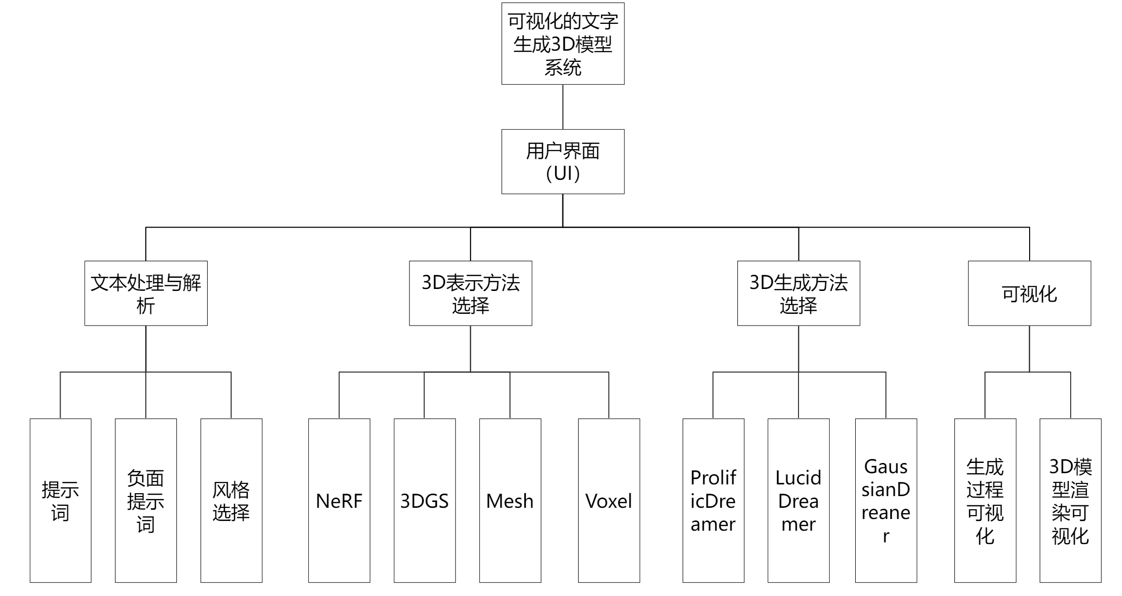

图 1 文档管理系统功能结构图

系统架构主要包括用户界面（UI）模块、文本处理与解析模块、3D表示方法选择模块、3D生成方法选择模块、可视化模块。其中，用户界面（UI）模块：提供直观的用户界面，允许用户输入文本描述、选择生成风格、选择3D表示方法和生成方法；文本处理与解析模块：负责接收用户输入的文本描述，提取关键特征，并根据用户的额外输入（如负面提示词和风格选择）调整生成过程；3D表示方法选择模块：允许用户在多种3D表示方法（如NeRF和3DGS）之间进行选择，以确定生成模型的数据结构和细节表现方式。3D生成方法选择模块：提供多种前沿的文本到3D生成算法（如ProlificDreamer、LucidDreamer、GaussianDreamer等），用户可以根据需求选择最合适的生成方法；可视化模块：提供一个动态的可视化界面，实时展示3D模型的生成过程，使用户能够观察到模型从无到有的演变，并将优化后的3D模型进行渲染，并通过用户界面展示给用户，使用户能够从不同角度查看模型的细节。

整个系统的设计注重用户体验和生成效率，通过模块化的设计，使得系统具有高度的灵活性和可扩展性。用户可以根据自己的需求，自由选择生成方法和3D表示方法，实时观察生成过程，并通过交互式反馈机制参与到模型的迭代优化中。这样的设计不仅提高了生成的灵活性和多样性，也增强了用户的参与感和满意度。